Министерство образования и науки Российской Федерации
федеральное государственное автономное образовательное учреждение высшего образования
“ НАЦИОНАЛЬНЫЙ ИССЛЕДОВАТЕЛЬСКИЙ
УНИВЕРСИТЕТ ИТМО”

Факультет программной инженерии и компьютерной техники (ПИКТ)

Направление подготовки (специальность) – 09.03.04 (Нейротехнологии и программная инженерия)

Базы данных

Лабораторная работа № 1

Выполнил студент
Демакова Ксения Александровна
Группа № P3121
Преподаватель: Райла Мартин
г. Санкт-Петербург
2025 г.
Предметная область.

Основа: Михаил Булгаков “Мастер и Маргарита”

Сцена на Патриарших Прудах (глава 1)
«Однажды весной, в час небывало жаркого заката, на Патриарших прудах появились двое граждан. Первый — Берлиоз Михаил Александрович, председатель МАССОЛИТа, одетый в серый летний костюм, с тростью и в больших роговых очках. Второй — поэт Бездомный, небрежно растрепанный, в клетчатой рубахе. Их беседу прервал таинственный иностранец — Воланд. Он был одет в дорогой серый костюм, один глаз черный, другой — зеленый, лицо с кривой усмешкой. "Аннушка уже купила подсолнечное масло, и не только купила, но даже и разлила", — произнес он, предрекая смерть Берлиоза. Через мгновение Берлиоз поскользнулся на масле и попал под трамвай».

В цирке (глава 12)
«Варьете гудел от смеха: на сцене кот Бегемот, ростом с человека, в рваном пиджаке и пенсне, стрелял из револьвера, крича: "Пора!" Рядом с ним вертелся Коровьев в клетчатом костюме и кривлялся: "Уважаемые граждане! Сеанс черной магии!" Азазелло, с клыком и кривой ногой, разливал в кубки вино, превращавшееся в огонь. Воланд, сидя в кресле, наблюдал за хаосом».

Маргарита (глава 19)
«Они встретились у Тверской, когда Маргарита, несущая в руках отвратительные желтые цветы, почувствовала, что одинокий человек в сером костюме смотрит на нее "не как на женщину, а как на страдание". "Любовь выскочила перед нами, как из-под земли выскакивает убийца в переулке, и поразила нас сразу обоих!" — вспоминал Мастер.
Она приходила к нему в подвальчик на Арбате, где он писал роман о Понтии Пилате. "Он называл меня Маргаритой, а я его — Мастером... Это была вечная любовь", — шептала она, растирая в пальцах засохший лепесток.”

В клинике Стравинского (глава 13):
«Мастер, бледный, в больничном халате, сидел у окна. "Он уничтожил мой роман", — шептал он, глядя на луну. Его лицо хранило следы безумия, а в глазах мерцала тоска по Маргарите».

Превращение Маргариты (глава 20):
«Маргарита намазала лицо кремом Азазелло — кожа загорелась, тело стало легким. "Я свободна!" — закричала она, вылетая в окно. На метле она неслась над Москвой, смеясь, а волосы ее светились лунным серебром».

Бал Сатаны (глава 23):
Бегемот, угощая даму с отрубленной головой шампанским, кричал: «Да здравствует королева! — и шарманка выводила похоронный марш.
Вдруг зал замер: из стены возник Воланд. «Поздравляю вас, королева, — сказал он, — бал удался. Но пора наградить терпение».
Маргарита вздрогнула — перед ней стоял Мастер в больничном халате, с безумным взглядом. «Он забыл все... Верните ему память!» — взмолилась она. Воланд махнул рукой — и в глазах Мастера вспыхнул разум...»

Описание: Воланд приезжает в Москву, чтобы проверить моральные ценности людей. 2 основные ветки: события, разворачиваемые Воландом, и жизнь Мастера и Маргариты. Будет представлена связь между основными данными (например персонаж - его цитата)

Сущности:

Стержневые:

Персонаж:
Атрибуты: ID персонажа, имя, внешность, описание, род деятельности

- Воланд (Сатана)
- Мастер
- Маргарита
- Коровьев
- Бегемот
- Азазелло
- Берлиоз
- Бездомный Иван
- Аннушка

Событие:
Атрибуты: ID события, событие, ID места, описание, ID персонажа
- Аннушка разлила масло
- Смерть Берлиоза
- Представление в цирке
- Бал Сатаны
- Встреча Мастера и Маргариты
- Мастер в клинике
- Превращение Маргариты

Характеристические:

Место:
Атрибуты: ID места, описание места
- Патриаршие Пруды
- дом Мастера
- цирк
- клиника Стравинского
- Место встречи Мастера и Маргариты (Тверская улица)

Предмет:
Атрибуты: ID предмета, название предмета, ID персонажа, ID события
- Шарманка
- Крем для Маргариты
- Роман
- Метла
- Желтые цветы
- Подсолнечное масло

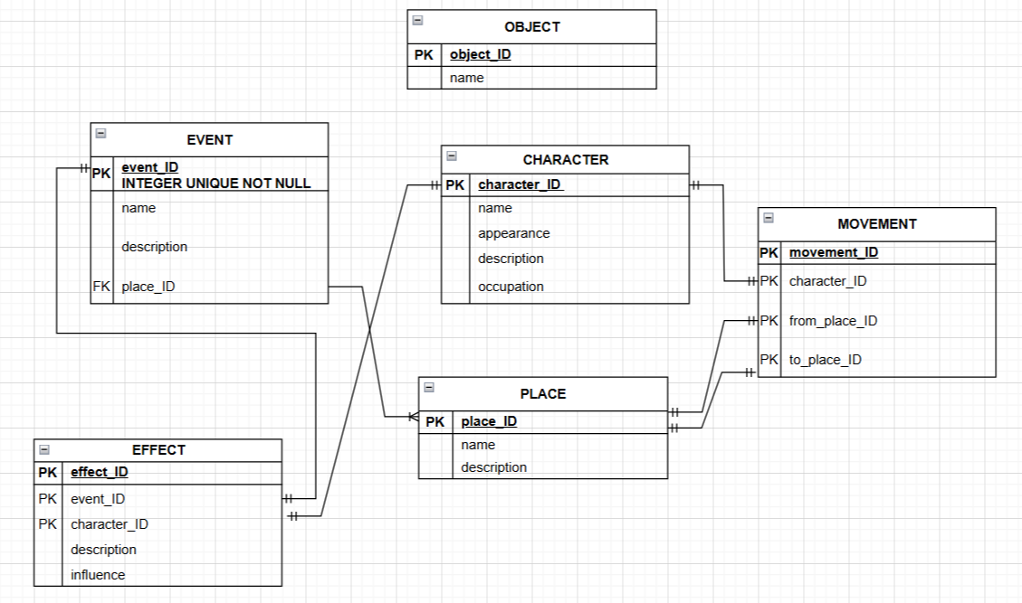
Инфологическая модель
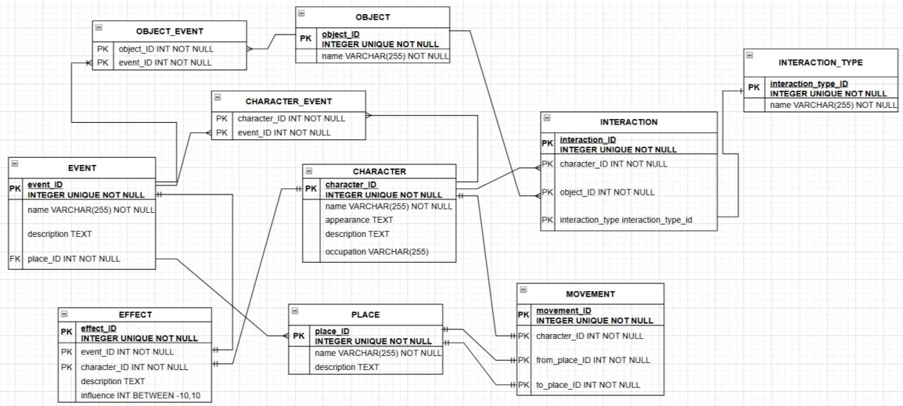
Даталогическая модель
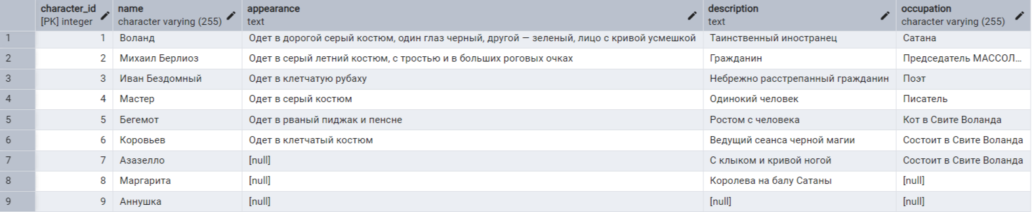
заполненная таблица CHARACTER

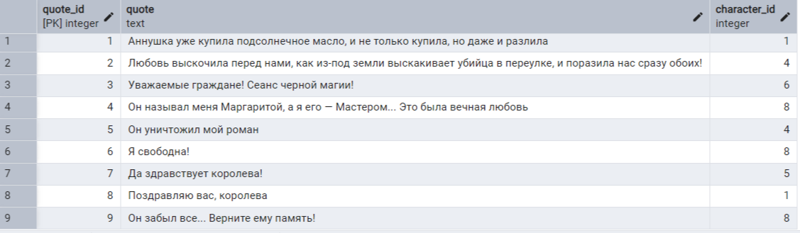
заполненная таблица QUOTE
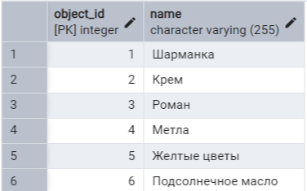
заполненная таблица OBJECT
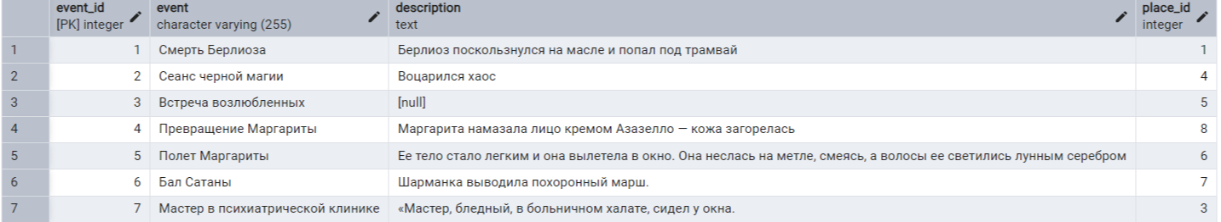
заполненная таблица EVENT
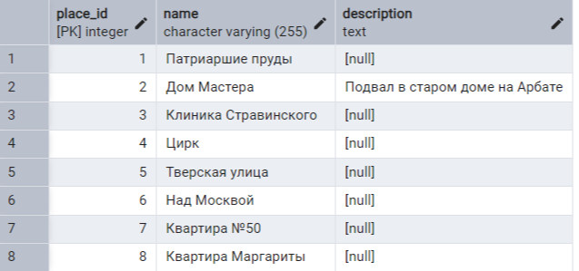
заполненная таблица PLACE

